**Evidencia No 3.3**

**Evidencia de conocimiento (Vector)**

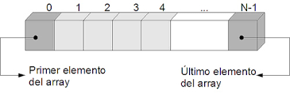

1. **Fecha:** Viernes, Febrero 28 de 2025
2. **Entregables:**
3. Proyecto netbeans (Código en lenguaje java)
4. Diagrama de clases de cada ejercicio (Usar Visual Paradigm)
5. **Actividad**

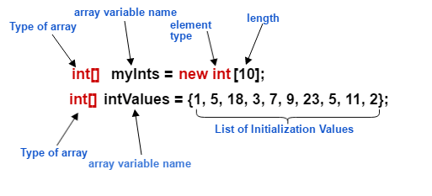

**Proyecto No 1.**

Cree el programa que permita:

1. Declarar: Un vector de tipo String cuyo tamaño sea especificado por el usuario.
2. Llenar: Solicite los datos al usuario correspondientes a nombres de personas
3. Imprimir: imprima los datos almacenados en el vector

* Valide lo que usted considere necesario.
* Usar métodos **static**
* Repita el proceso de consulta mientras el usuario así lo desee
* Recuerde usar métodos estáticos siguiendo el modelo de *entrada-proceso-salida*

**Proyecto No 2.** **Vectores paralelos**

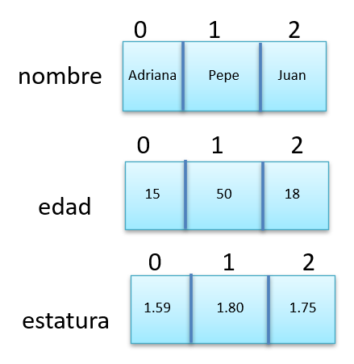

* Leer y almacenar los los datos de n personas en un vector de tamaño especificado por el usuario.
* Finalmente, imprima los datos de cada persona (almacenados en los vectores).
* Repita mientras el usuario así lo desee.

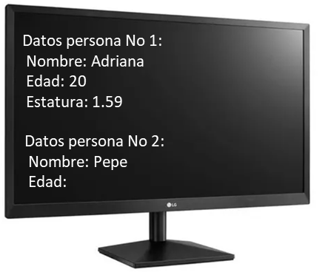

* Valide lo que usted considere necesario.
* Usar métodos **static**
* Repita el proceso de consulta mientras el usuario así lo desee
* Recuerde usar métodos estáticos siguiendo el modelo de *entrada-proceso-salida*

|  |
| --- |

**Proyecto No 3.** **Temperaturas semanales de Bogotá D.C**

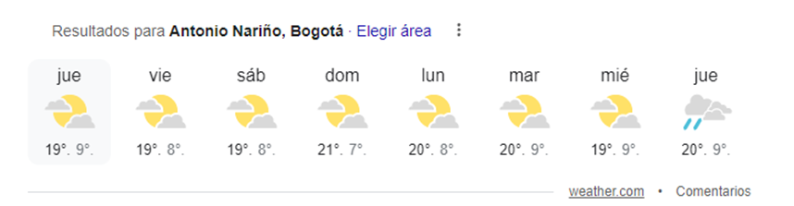

De acuerdo con la información revelada por el Instituto de Hidrología, Meteorología y Estudios Ambientales (IDEAM), la capital del país registró la temperatura más baja en su historia reciente. En la madrugada de este 24 de enero de 2025 la temperatura era de **0,9 °C.**

Crear un programa que permita registrar e imprimir las temperaturas mínimas de cada día de una semana en la ciudad de Bogotá. El programa debe permitir calcular e imprimir la temperatura promedio de la semana.

* Valide lo que considere necesario
* Repita mientras el usuario así lo desee
* Recuerde usar métodos estáticos siguiendo el modelo de *entrada-proceso-salida*

Ver: <https://www.semana.com/nacion/bogota/articulo/bogota-registro-bajas-temperaturas-ideam-alerta-que-se-pueden-extender-hasta-febrero/202541/>